Fiche d’investigation de fonctionnalité

Fonctionnalité : algorithme de recherche | Fonctionnalité #1
Problématique : Afin de permettre aux utilisateurs de rechercher de manière fluide des recettes de cuisine, l’algorithme lié à la barre de recherche doit être rapide.

Option 1 : Utilisation des boucles for natives de Javascript
Avantage : Les boucles for sont faciles d’emploi et connues des développeurs, il est donc facile de trouver une personne pouvant les modifier au besoin. | Inconvénient : L’algorithme codé en boucles for est plus longs en terme de lignes de codes demandées.

Option 2 : Utilisation des méthodes pour tableau de Javascript
Avantage : Le code est plus court, donc plus facilement lisible pour une personne habituées aux méthodes avancées de traitement des tableaux | Inconvénient : Ces méthodes sont moins connues et nécessitent donc une personne formées pour pouvoir les modifier.
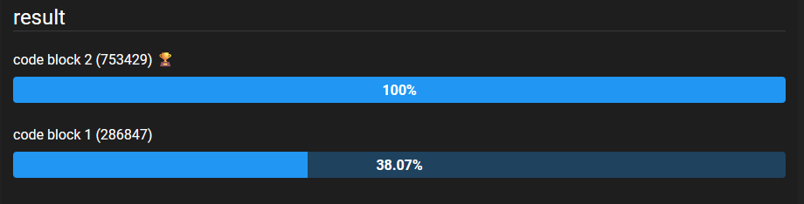
Solution retenue : Au vue des résultats des tests d’efficacité effectués sur le site Jsben.ch, c’est la deuxième approche qui a été retenue car elle permet aux utilisateurs de faire des recherches de recettes bien plus rapidement.

Schéma n°1 :
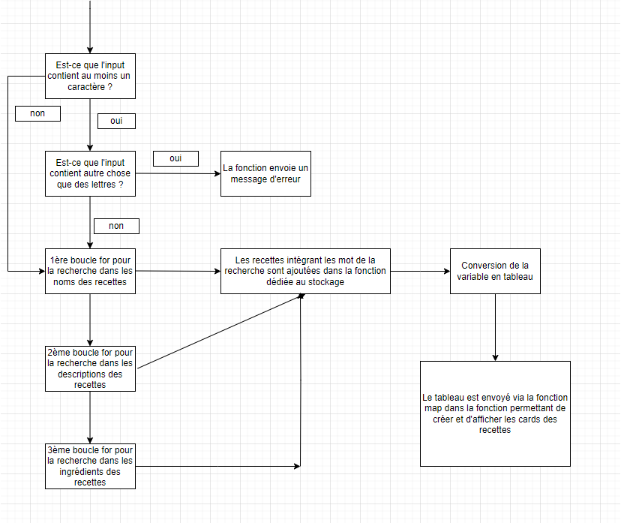

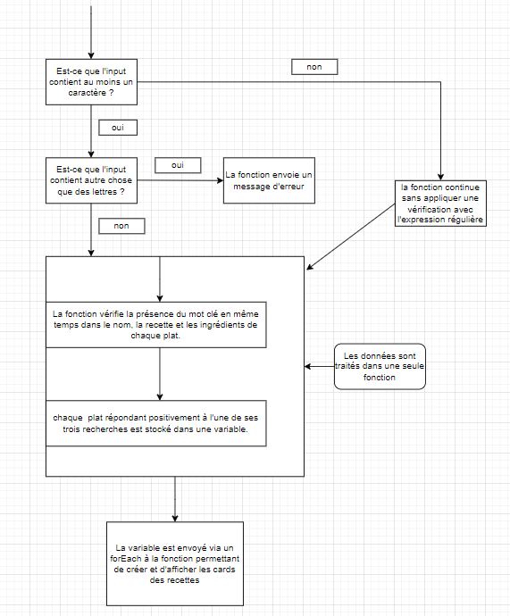
Schéma n°2 :

